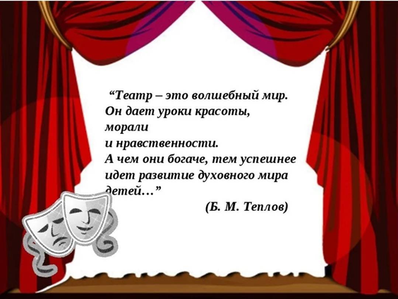
Список кружка «Школьная театральная студия»
№п/п | Фамилия Имя Отчество | Класс
1 | Бабкина Софья Даниловна | 4
2 | Кулага Дмитрий | 5
3 | Мацкевичус Дарья Михайловна | 5
4 | Петрухина Мария Сергеевна | 3
5 | Петрухин Сергей Сергеевич | 5
6 | Рыбкин Данил Вячеславович | 5
7 | Склярова Виктория Олеговна | 5
8 | Смирнов Александр Андреевич | 5
9 | Тагиева Елизавета Руслановна | 5
10 | Тагиева Александра Станиславовна | 2
11 | Мищенко Вероника Александровна | 4
12 | Загороднюк Василий Александрович | 7

